Optimization Toolkit

Perşembe, 29.12.2022

Texture Stats
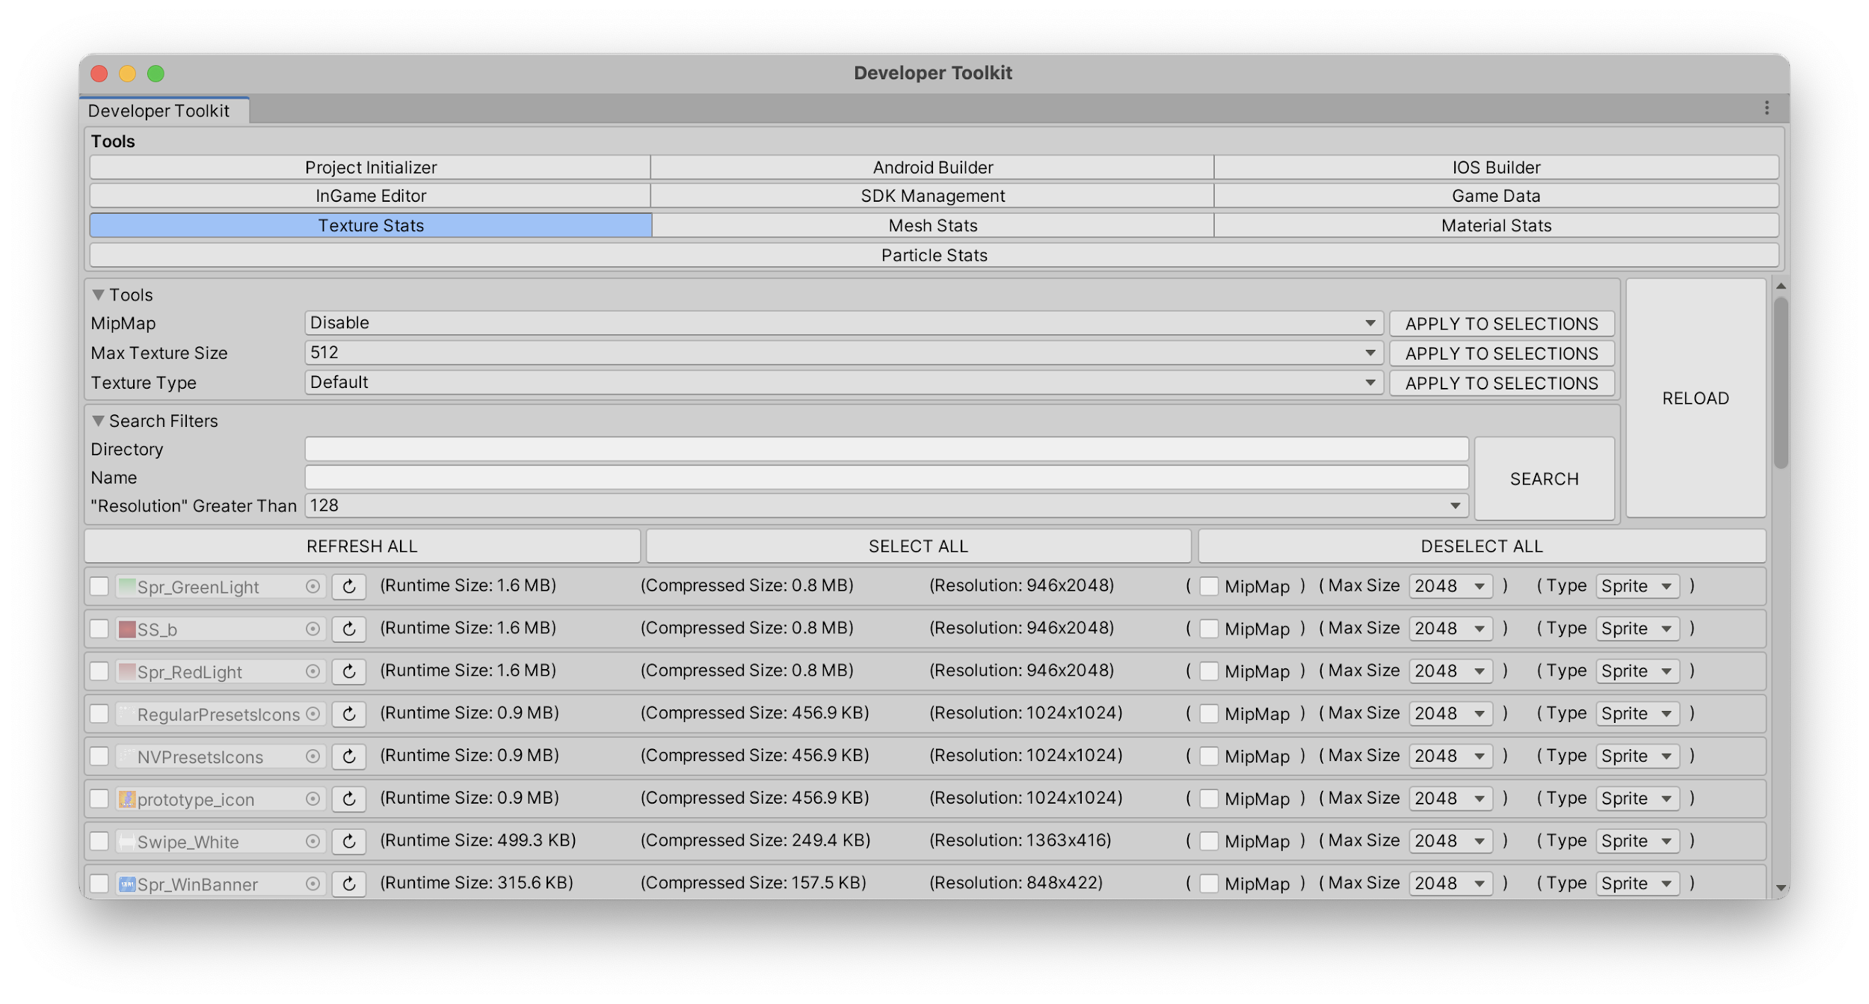
Tools:
MipMap: Seçili Texturelerin MipMap özelliğini toplu olarak değiştirebiliriz
Max Texture Size: Seçili Texturelerin Maksimum Çözünürlüğünü toplu olarak değiştirebiliriz
Texture Type: Seçili Texturelerin türlerini toplu olarak değiştirebiliriz

Refresh All: Texturelerin üzerinde değişiklik yaptığımızda Runtime Size ve Compressed Size değerlerinin güncellenmesi için kullanmamız gerekiyor

Runtime Size: Texture’nin RAM üzerinde kapladığı alanı gösterir
Compressed Size: Texture’nin buildde kapladığı alanı gösterir
Resolution: Texture’nin gerçek çözünürlük değeridir
Mipmap: Açık olduğunda uzaktaki nesneler için daha düşük çözünürlükte Texture’ler oluşturur.
MaxSize: Unity’de Texture’nin hangi çözünürlükte kullanıldığıdır. Bu değeri düşürdüğümüzde Runtime Size ve Build Size değerleri düşecektir.
Type: Texture’nin hangi türde import edildiğini gösterir

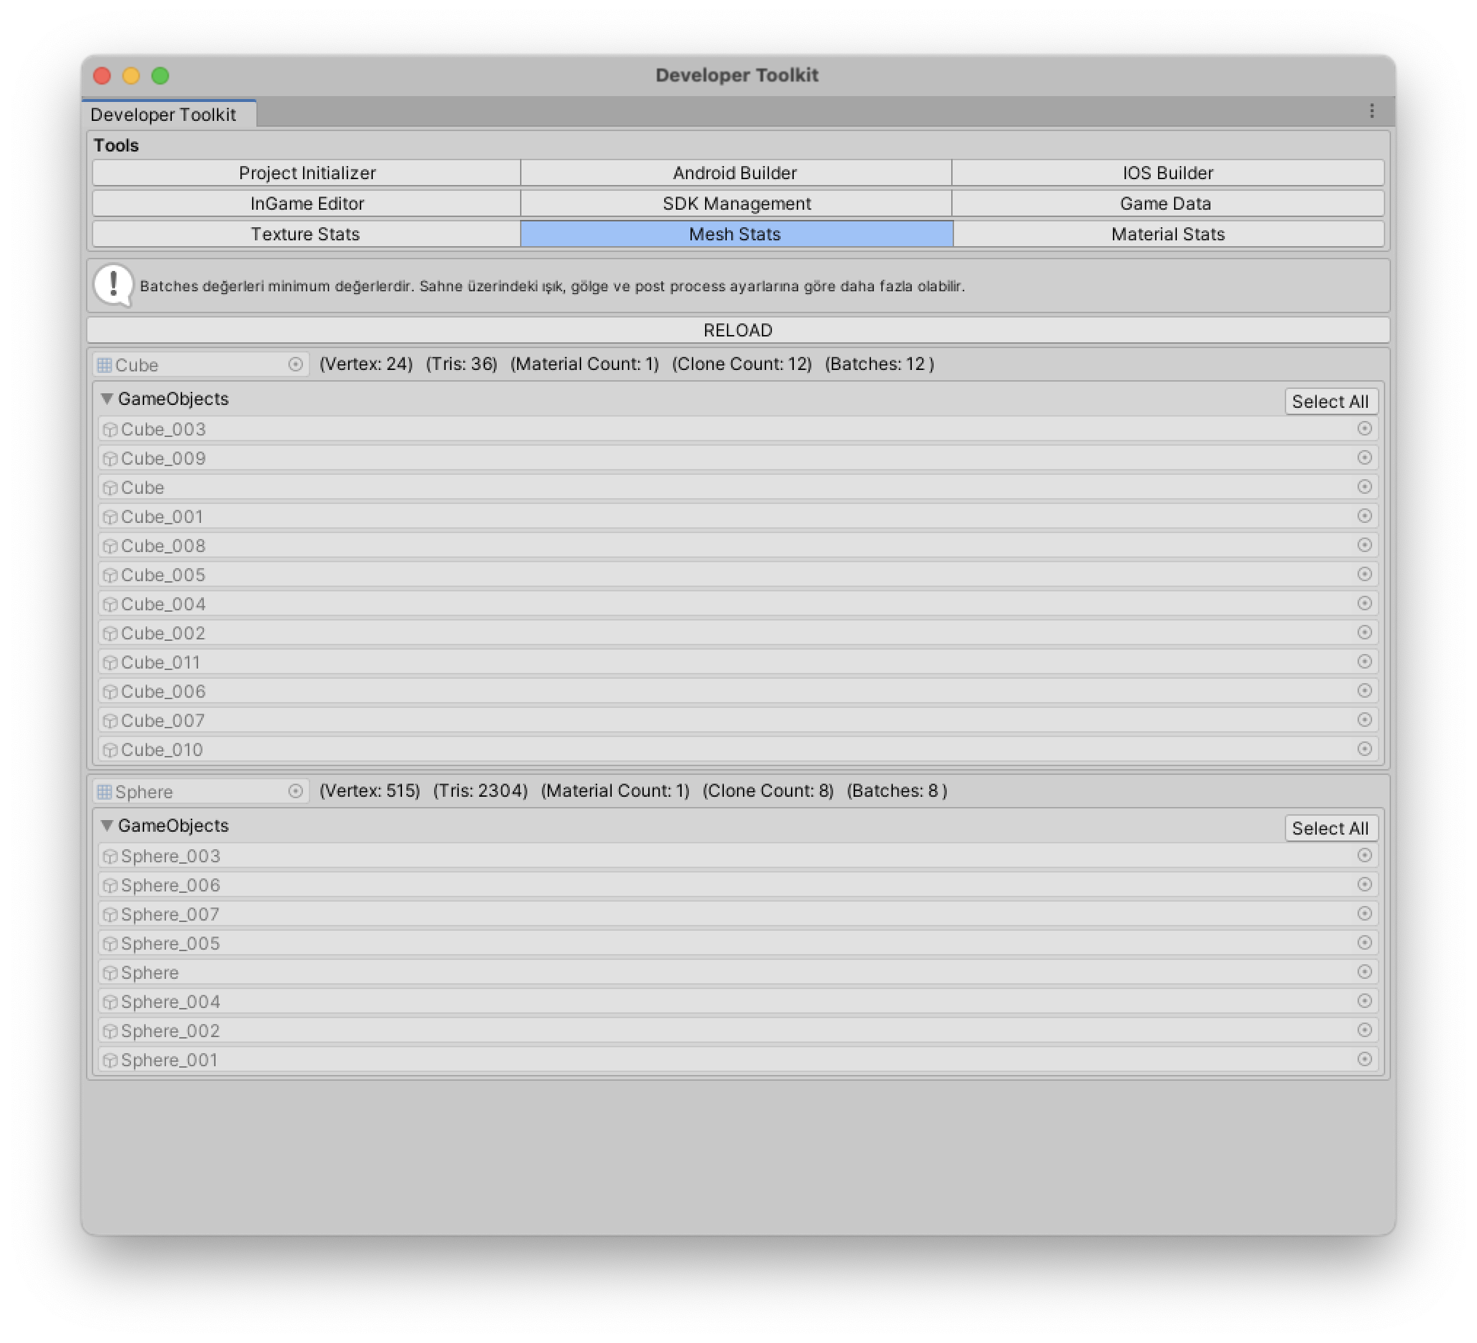
Mesh Stats

Sahnedeki tüm meshlerin listesini ve bu meshler için detaylı bilgiler gösterir.

Vertex: Mesh’in vertex sayısı. (İpucu: düşük olması daha iyi)

Tris: Mesh’in tris sayısı. (İpucu: düşük olması daha iyi)

Material Count: Mesh’in kaç farklı material kullandığını gösterir. (İpucu: Sahnede çok fazla kullanılacak olan objelerin material sayısının düşük olması önemli. Mümkünse atlas texture kullanarak material sayısını 1’e düşürmek çok daha iyi)

Clone Count: Material’in sahnedeki kullanım sayısı

Batches: Mesh’in sahnede kullanım sayısı ve material sayısına göre oluşturduğu minimum batches sayısı

Batches değerleri en düşük değerlerdir. Sahnedeki ışık, gölge ve post process ayarlarına göre 2-3 katı veya daha fazla artabilir.

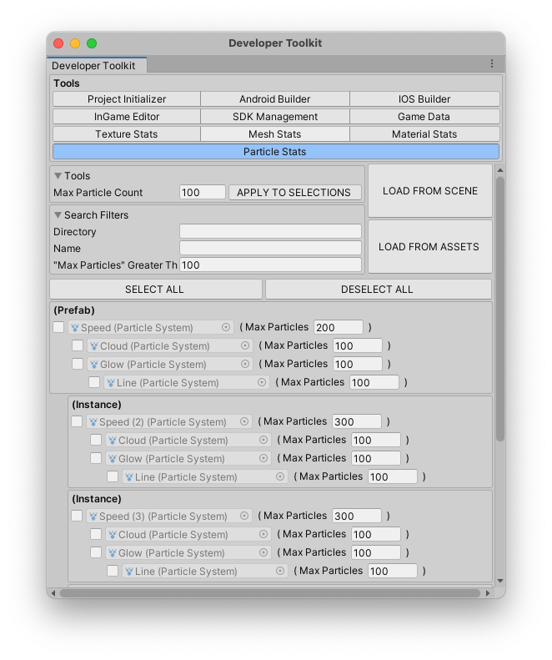
Particle Stats

Max Particles: ParticleSystem’da bulunan bir değişkendir. Bir Particle’ın aynı anda en fazla kaç tane particle oluşturabileceğini temsil eder. Tümünü kullanmasa bile bellekte yer kapladığı için düşük tutulması iyidir.

Bu araç sayesinde Particle’ların MaxParticles değeri toplu olarak düzenlenebilir.

Tools:
Seçilen Particle’ların MaxParticles değerini toplu olarak günceller.

Load From Scene: Sadece sahnede kullanılan Particle’ları getirir.

Load From Assets: Proje klasöründe bulunan Particle’ları getirir.

Material Stats
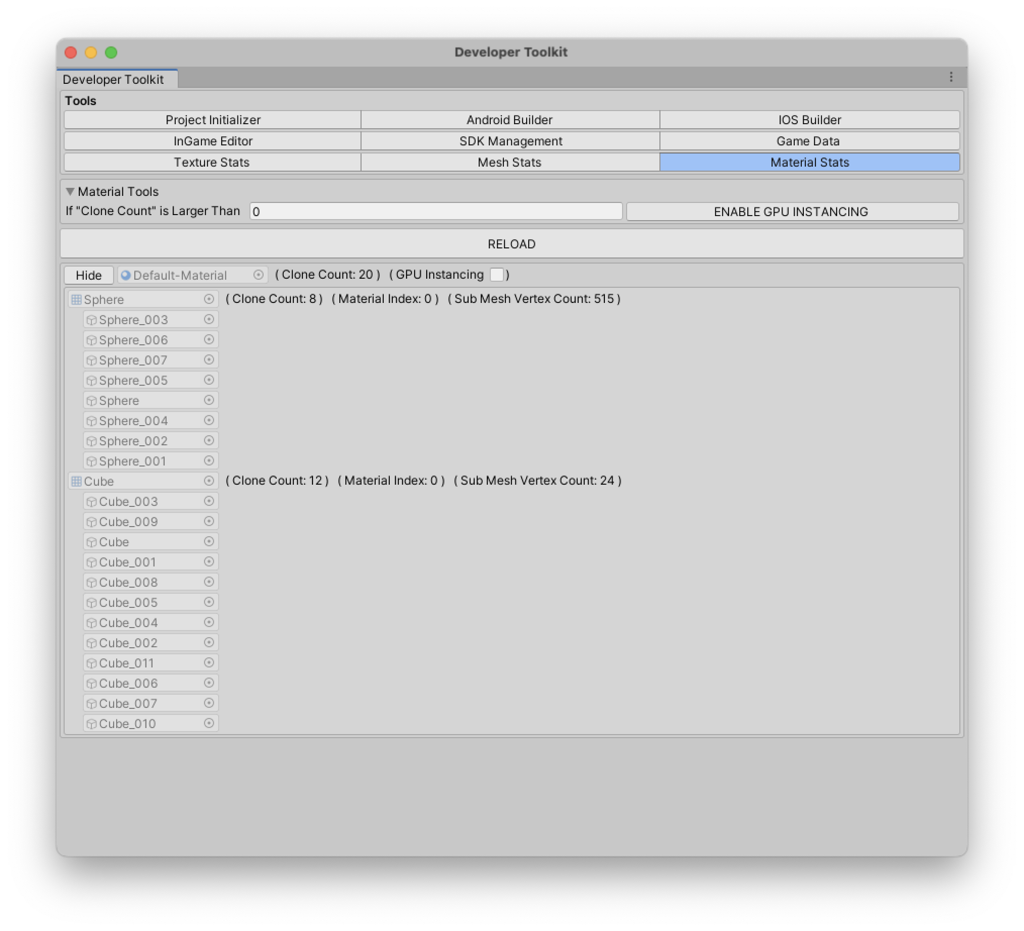
Sahnede bulunan materiallerin hangi Meshler ve GameObjectler tarafından kullandığını görebiliriz.

Materialin yanında bulunan Clone Count, materialin sahnede kaç farklı yerde kullanıldığını gösterir.

GPU Instancing özelliğini direkt olarak buradan açıp kapayabiliriz.

Material Tools:
Sahnedeki tüm materiallerin kullanım sayısına bakar ve girdiğimiz değerden yüksek olanlarda GPU Instancing özelliğini açar.

